Практическая работа «Изучение конструкции буксовых узлов электроподвижного состава, выявление основных неисправностей, методы ремонта и условий для дальнейшей эксплуатации»

Время выполнения: 4 часа
Цель: научиться самостоятельно определять элементы конструкции буксовых узлов электроподвижного состава, их назначение, основные неис- правности и методы ремонта
Оборудование: Букса электровозов ВЛ-80, ВЛ-85, 2ЭС5К «Ермак».
Плакаты.

Краткие теоретические сведения
На электровозах переменного тока применяют только поводковые буксы.
Буксовый узел (рисунок 1) воспринимает вертикальные нагрузки от веса электровоза и передает его через два однорядных роликовых подшип- ника на шейку оси колесной пары.
Через буксу также осуществляется передача горизонтальных тяговых и тормозных усилий от колесной пары на раму тележки. Передача горизон- тальных усилий осуществляется через резинометаллические поводки, со- стоящие из стального корпуса и валиков с резинометаллическими втулками и шайбами, которые допускают перемещение буксы относительно рамы те- лежки, как в продольном, так и поперечном направлениях, за счет упругой деформации резины. Для этого, по краям корпуса буксы, имеется по два парных боковых прилива с пазами, соединяющих буксы с кронштейнами рамы тележки с помощью резинометаллических поводков. Валики крепятся к кронштейнам рамы тележки и приливам корпуса буксы при помощи бол- тов, по одному с каждой стороны поводка.

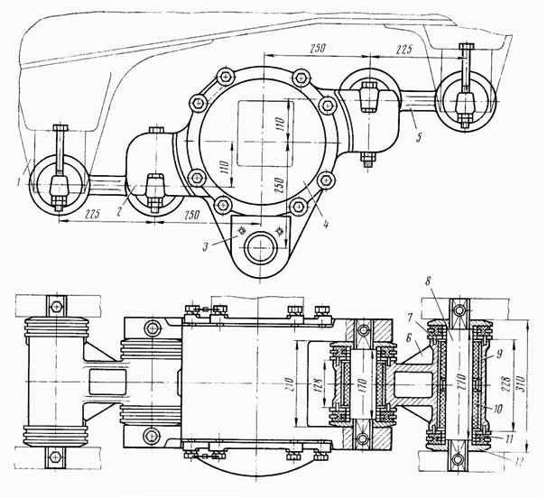
Рисунок 1 – Буксовый узел

На электровозах ВЛ60в/и, ВЛ80в/и, ВЛ85 в нижней части корпуса буксы имеется две серьги, к которым при помощи валика крепится хомут листовой рессоры, через который на буксу передаются вертикальные стати- ческие и динамические нагрузки от веса кузова электровоза и взаимодей- ствия колесной пары с рельсами.
Когда колесная пара проходит неровности пути, букса перемещается в вертикальной плоскости и поводки поворачиваются на некоторый угол. Валики поводков при этом остаются жестко закрепленными в пазах рамы и буксы. Возникающие при этом деформации растяжения/сжатия и закручи- вания резины находятся в пределах допуска.
Внутри корпуса буксы (рисунок 2) установлено два однорядных ро- ликовых подшипника. Внутренние кольца подшипников насаживают на шейку оси с натягом, в горячем состоянии при температуре 100 – 120^{о}С.

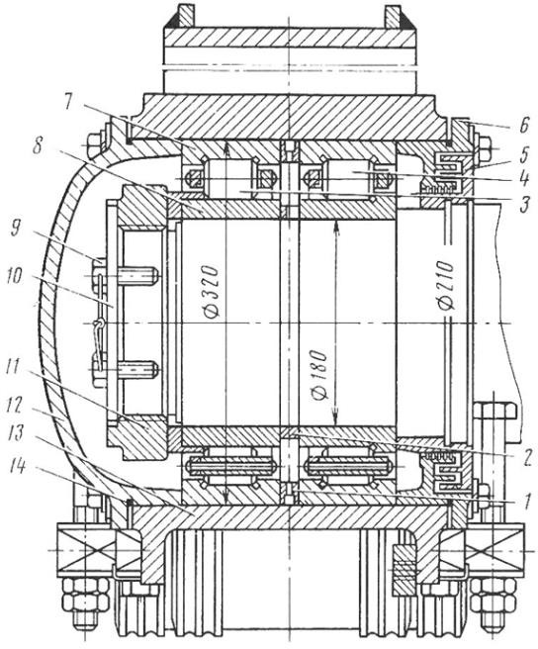

Рисунок 2– Букса

Для регулирования осевого разбега колесной пары между подшипни- ками устанавливают дистанционные кольца. Положение наружного кольца внутреннего подшипника относительно корпуса буксы фиксируется крыш- кой 6 с задней стороны подшипника и крышкой 12 с передней стороны. По- ложение внутренних колец фиксируется упорным кольцом 5, насаженным на предподступичную часть оси колесной пары, а с торца оси гайкой 11, для исключения развинчивания которой, установлена стопорная планка, зафик- сированная двумя болтами, вворачиваемыми в отверстия в торце оси.
На передней крышке букс электровозов могут устанавливаться тахо- генераторы, датчики скорости (рисунок 3), а на электровозах ЭП1 токоот- водящие устройства, исключающие протекание переменного тока 25 кВ и 3 кВ (отопление поезда) по элементам кузова, рессорного подвешивания 1-й и 2-й ступеней и подшипникам букс.

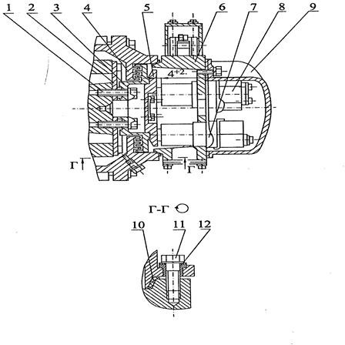
Рисунок 3 – Букса с токоотводящим устройством

Выпускаемые в настоящее время электровозы не имеют листовых рес- сор (рисунок 4). Соответственно на корпусе буксы отсутствуют серьги для их подвешивания, но появляются дополнительные приливы и кронштейны для установки пружин рессорного подвешивания и гидродемпферов коле- баний.
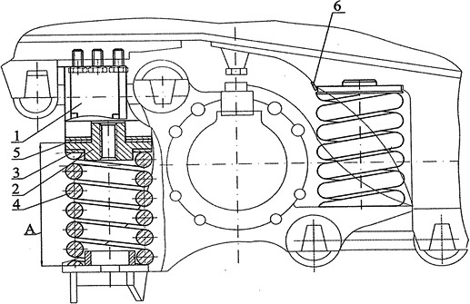

Рисунок 4– Буксовый узел электровоза 2ЭС5К «Ермак»

ПТЭ запрещает выдачу на линию ЭПС со следующими неисправно- стями:
- трещина в корпусе буксы;
- неисправность буксового или моторно-осевого подшипника; Методы ремонта (технического обслуживания ТО-1, ТО-2):
- проверяется на ощупь нагрев буксовых моторно-якорных и мо- торно-осевых подшипников, который должен быть не более 80° С, целост- ность и герметичность корпусов букс и крышек, крепление передней и зад- ней крышек букс;
- резинометаллические поводки осматриваются, проверяется их креп- ление к кронштейнам буксы и раме тележки.

Порядок выполнения
- Изучить конструкцию буксовых узлов.
- Изучить назначение элементов буксовых узлов
- Изучить неисправности буксовых узлов

Содержание отчёта
- Вычертить эскизы буксовых узлов электровозов.
- Описать детали буксовых узлов.
- Описать неисправности буксовых узлов.
- Методы ремонта (технического обслуживания).
- Сделать вывод о работе

Контрольные вопросы
- Перечислить требования, предъявляемые к буксовым узлам в эксплуатации.
- Назначение элементов буксовых узлов.
- Каковы характерные неисправности буксовых узлов.
- Назовите причины нагревания букс.

